HOẠT ĐỘNG TRẢI NGHIỆM
Sinh hoạt dưới cờ: EM VỚI NGHỀ TRUYỀN THỐNG QUÊ HƯƠNG
Ngày dạy: 6/1/2025
I. YÊU CẦU CẦN ĐẠT:
- Học sinh tự tin tham gia hùng biện về chủ đề Em với nghề truyền thống quê hương.
- Học sinh biết chia sẻ cảm nghĩ của bản thân về bài hùng biện của các bạn.
II. ĐỒ DÙNG , PHƯƠNG TIỆN DẠY HỌC
1. Nhà trường:
- Thiết kế sân khấu buổi lễ hùng biện.
- Tổ chức buổi lễ theo nghi thức quy định.
2. Học sinh:
- Trang phục chỉnh tề, ghế ngồi dự hùng biện.

III. HOẠT ĐỘNG DẠY HỌC
Thời gian | Hoạt động của giáo viên | Hoạt động của học sinh
5p  15p  15p | 1. Khởi động:  - Mục tiêu: Học sinh vui vẻ, phấn khởi tham gia lễ hùng biện.  - Cách tiến hành:  - Nhà trường tổ chức một số tiết mục văn nghệ chào mừng lễ hùng biện.  2. Sinh hoạt dưới cờ: Em với nghề truyền thống quê hương  - Mục tiêu:  + Học sinh tự tin tham gia hùng biện về chủ đề Em với nghề truyền thống quê hương.  + Học sinh biết chia sẻ cảm nghĩ của bản thân về bài hùng biện của các bạn.  - Cách tiến hành:  - Đại diện nhà trường/ GV tổng phụ trách Đội giới thiệu chương trình hùng biện và danh sách học sinh tham gia hùng biện của các lớp.  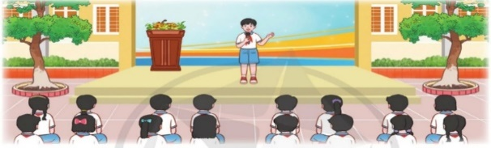  - Khai mạc chương trình giáo viên Tổng phụ trách giới thiệu các tiết mục văn nghệ đã chuẩn bị trước .  - Các lớp chuẩn bị tốt cho học sinh đại diện lớp tham gia hùng biện.  3. Luyện tập  - Mục tiêu:  + Rèn tính tự tin, chia sẻ và học tập.  + Tham gia hùng biện để học hỏi và tìm hiểu thêm được nhiều nghề truyền thống ở quê hương.  - Cách tiến hành:  - GV mời đại diện các lớp lên thực hiện bài hùng biện của mình về chủ đề Em với nghề truyền thống quê hương.  - GV mời một số HS chia sẻ cảm nghĩ về bài hùng biện của các bạn.  - GV nêu câu hỏi:  Trong buổi hùng biện hôm nay các em đã biết thêm được những nghề truyền thống nào của quê hương mình?  + Em có thấy tự hào về nghề truyền thống quê hương mình không?  + Em sẽ làm gì để có thể tiếp tục giới thiệu với mọi người về nghề truyền thống quê em?  - GV khen ngợi HS đã tự tin thể hiện bài hùng biện trước toàn trường. GV khuyến khích HS tìm hiểu và yêu thích, giữ gìn với nghề truyền thống quê hương.  - Kết thúc, dặn dò. | - HS nghiêm túc theo dõi.  - HS tham gia hùng biện  - HS lắng nghe.  - HS chuẩn bị.  - HS gặp mặt thầy cô giáo và bạn bè.  - 1 số HS trả lời theo suy nghĩ của mình.  -HS chú ý lắng nghe để học hỏi thêm.
IV. ĐIỀU CHỈNH SAU BÀI DẠY

